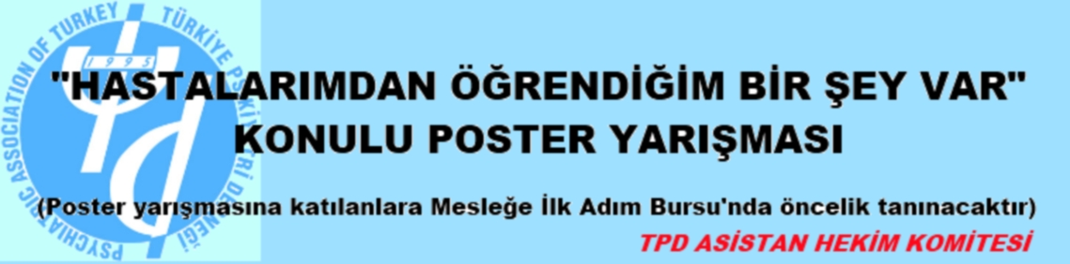
TPD Asistan Hekim Komitesi olarak, asistanlıklarının ilk iki yılı içinde olan tüm arkadaşlarımızı TPD 18. Yıllık Toplantısı ve Klinik Eğitim Sempozyumu’nda gerçekleşecek olan TPD Mesleğe İlk Adım Programı kapsamında düzenlenecek olan i“Hastalarımdan öğrendiğim bir şey var” konulu poster yarışmasına davet ediyoruz.

Geçen yıl “Günümüzde Psikiyatri Asistanı Olmak” temasıyla ilkini gerçekleştirdiğimiz poster yarışması ilgiyle karşılanmıştı. Bu yarışmanın gelenekselleşmesi için yoğun talep aldık.

Asistan Hekim Komitesi olarak psikiyatri asistanlık eğitiminin nitelikli ve standart hale gelmesi için çaba gösteriyoruz. Bu yıl yarışmamızın temasını seçerken asistanlık eğitimimizin belki en önemli parçası olan hastalarımızla ilgili deneyimlerimizi paylaşalım diye düşündük.

“Hastalarımdan öğrendiğim bir şey var” konulu posterlerin içeriği tamamen sizin tercihinize bırakılmıştır. Yazılı metin, araştırma, karikatür, resim ya da başka bir üretiminizi poster olarak sunabilirsiniz.

Hazırlayacağınız posterler Mesleğe İlk Adım Programı süresince poster alanında asılı kalacak, programın sonunda ödül töreni yapılacaktır.

· Birincilik ödülü 50. Ulusal Psikiyatri Kongresi için ücretsiz kayıt, yolculuk ve konaklama
· İkincilik ve üçüncülük ödülleri "Psikoterapi kitapları seti"
· Yarışmaya katılan ilk yıl asistanı arkadaşlar Mesleğe İlk Adım Bursu’nda öncelik sahibi olacaktır.

Yarışma için son başvuru tarihi 01.02.2013 olarak belirlenmiştir. Başvuru için aşağıdaki formu doldurarak aşağıdaki adrese iletmeniz yeterlidir. Posterlerinizi hazırlamak içinse Klinik Eğitim Sempozyumuna dek vaktiniz olacak.

Geçen yılkini aratmayacak kadar eğlenceli ve verimli bir Klinik Eğitim Sempozyumunda buluşmak üzere
TPD Asistan Hekim Komitesi

Lütfen herhangi bir sorunuz olduğunda çekinmeden aynı adrese yazınız.
Iletişim adresi: asistancalismabirimi@gmail.com

Ad- soyad:

Kurum:

Adres:

Cep telefonu:

İş telefonu:

eposta:

Asistanlığa başlama tarihi:

Poster sunumunuzun başlığı
Poster sunumuzun içeriği (en fazla 3 cümle ile)
Sizce günümüzde psikiyatri eğitiminin en önemli zorluğu nedir?
Asistan Hekim Komitesinin önümüzdeki dönemde yapması gereken en öncelikli 3 şey nedir? | 1.  2.  3.
Mesleğe ilk adım oryantasyon programından beklentileriniz ve bu programa katılmakta nedeniniz

